Школьный конкурс научно-исследовательских работ младших школьников «Первые шаги в науку»

Направление: удивительное рядом

«Рычаг и его удивительные свойства»

Исследовательская работа

Выполнил ученик 2 «Г» класса муниципального бюджетного образовательного учреждения
«Коношская СШ» Коношского района
Юрьев Леонид Александрович

Научный руководитель – учитель муниципального бюджетного образовательного учреждения
«Коношская СШ» Коношского района
Безденежных Марина Викторовна

п. Коноша, 2017
Оглавление
Введение…………………………………………………………………..... | 3
Глава 1. Обзор литературы………….………………………………….…. | 4
1.1. История рычага…..…………………….……………...…….……. | 4
1.2. Что такое рычаг ………………………………………………….. | 4
1.3. Виды рычагов……………………………………….……..……… | 4
Глава 2. Объекты и методы исследований………………………………. | 5
2.1. Необходимые материалы…………………………………………. | 5
2.2. Методика проведения исследования…………………………… | 5
Глава 3. Результаты обследований и их обсуждение…………………. | 5
3.1. Анкетирование…………………………………………………… | 5
3.2. Результаты обследований………………………………..……… | 5
3.3. Создание модели на основе рычага………………………..…… | 1 6
Заключение…………………………………………………..…..………… | 7
Выводы…………………………………………………………………….. | 7
Список литературы и интернет-ресурсов……………………………… | 7
Приложение .……………………………………………………………… | 8

Введение
В теплый летний день, гуляя возле дома, я заметил, что у деревянного забора оторвались несколько досок. Я решил его отремонтировать: попросил у папы молоток и гвозди и принялся за дело. Сначала все шло хорошо, но потом один гвоздь загнулся. Нужно было как-то его вытаскивать. Сначала я попытался вытащить гвоздь руками, но это мне никак не удавалось. И тут я вспомнил, что у папы есть для этого специальный инструмент – гвоздодёр. Я взял его и быстро, без усилий вытащил гвоздь. С помощью гвоздодера я увеличил свою силу. Я уже знал, что в этой работе помогает рычаг. О нем я смотрел мультфильм «Фиксики. Рычаг» После этого случая, мне захотелось про рычаг узнать все подробно.
Актуальность исследования заключается в том, что в повседневной жизни человек очень часто использует инструменты, такие как лопата, гвоздодёр, ножницы, гаечный ключ и другие. Все они предназначены для выполнения какой-нибудь работы. Отсюда вытекает проблема исследования: когда и для чего используются эти инструменты.
Объект исследования: рычаг.
Предмет исследования: свойства рычага.
Цель работы: выяснить, где и каким образом можно использовать рычаг в жизни.
Задачи исследования:
- узнать о происхождении и видах рычага;
- провести анкетирование среди учащихся разных классов для выявления уровня осведомлённости о рычаге и его применении.
- выявить возможности применения рычага.
- изготовить модель на основе рычага и предложить возможность ее применения.
Методы исследования: поиск информации в литературе и Интернете, анкетирование, наблюдение, экспериментальная работа, моделирование.
Я выдвинул гипотезу - скорее всего, существуют механизмы, которые помогают человеку стать сильнее.

Глава 1. Обзор литературы
1.1. История рычага.
С самых давних пор человек применяет различные вспомогательные приспособления для облегчения своего труда. Первым человеком, применившим рычаг, был наш доисторический предок, палкой сдвигавший с места тяжёлые камни в поисках пищи. Обыкновенная палка, имеющая точку опоры, вокруг которой её можно поворачивать, - это и есть самый настоящий рычаг.
Около 1500 года до н.э. в Египте и Индии появился шадуф (колодец с «журавлём»), устройство для поднимания сосудов с водой (Приложение, рис.1). С помощью рычага удавалось поднимать тяжёлые каменные плиты при постройке пирамид в Древнем Египте (Приложение, рис.2). В то время люди не догадывались о законе рычага, но уже хорошо знали, что рычаг в умелых руках превращает тяжёлый груз в лёгкий.
«Дайте мне точку опоры, и я сдвину Землю!». Эти слова принадлежат греческому математику Архимеду, жившему в III в. до н.э. и сделавшему немало выдающихся изобретений и открытий (Приложение, рис.3). Он установил правило, которое позволяет рассчитать, какой выигрыш в силе мы получим при применении рычага.
1.2. Что такое рычаг.
Рычаг - это твердое тело, способное вращаться вокруг неподвижной опоры (Приложение, рис.4). У рычага есть два плеча. Плечо — это расстояние от точки опоры до точки приложения силы. В качестве рычага могут быть использованы лом, доска и тому подобные предметы.
Существует закономерность рычага: чем длиннее плечо, тем меньше нужна сила, чтобы поднять один и тот же груз.

1.2. Виды рычагов.
Различают два вида рычагов. Рычаги 1-го рода имеют неподвижную точку опоры, которая располагается между линиями действия приложенных сил (Приложение, рис.5), а у рычага 2-го рода она располагается по одну сторону от них (Приложение, рис.6).
Глава 2. Объекты и методы исследований
2.1. Необходимые приборы и материалы.
В своей работе я выявлял возможности применения рычага в технике, быту, природе и спорте на примере следующих объектов: гвоздодер, ножницы, пассатижи, кусачки, лом, опорно-двигательный аппарат человека, приемы в борьбе (дзюдо).
2.2. Методика проведения исследования
Для выявления возможностей применения рычага в природе, быту, технике и спорте нужно:
- рассмотреть исследуемый объект;
- определить точку опоры (ось вращения) и плечи сил;
- применить имеющиеся знания о рычаге.
Глава 3. Результаты обследований и их обсуждение
3.1 Анкетирование
С целью выявления уровня осведомленности о понятии и применении рычага было проведено анкетирование среди учащихся разных классов.
Вопросы анкеты:
- Что такое рычаг?
- Где используют рычаг?
- Создание рычага облегчило жизнь человека?
В анкетировании приняли участие 122 человека (Приложение, рис.7). При обработке данных анкетирования выяснилось, что практически все знают о том, что такое рычаг, где он применяется, и могут привести примеры рычагов. На вопрос «Изменилась ли жизнь человека с приходом рычага?» также практически все дали положительный ответ.
3.2. Результаты обследований
Следующим этапом работы было выявление возможностей применения рычага в природе, быту, технике и спорте.
Рычаги встречаются в разных частях тела человека и животных. Это, например, руки, ноги и челюсти (Приложение, рис.8).
Правило рычага лежит в основе действия различного рода инстру-ментов и устройств, применяемых в технике и быту. Выигрыш в силе мы имеем при работе с ножницами. Ножницы - это рычаг, ось вращения кото-рого, проходит через винт, соединяющий обе половины ножниц (Приложе-ние, рис.9). Действующей силой является мускульная сила руки человека, сжимающего ножницы. Противодействующей силой - сила сопротивления такого материала, который режут ножницами. В зависимости от назначения ножниц их устройство бывает различным. Канцелярские ножницы, предна-значенные для резки бумаги, имеют длинные лезвия и почти такой же длины ручки (Приложение, рис.10). Для резки бумаги не требуется большой силы, а длинным лезвием удобнее резать по прямой линии. Ножницы для резки листового металла имеют ручки гораздо длиннее лезвий, так как сила сопро-тивления металла велика и для ее уравновешивания плечо действующей си-лы приходится значительно увеличивать (Приложение, рис.11). Еще больше разница между длиной ручек и длиной режущей части в кусачках, предна-значенных для перекусывания проволоки (Приложение, рис.12). Этот же принцип рычага используется в пассатижах (Приложение, рис.13).
Выигрыш в силе мы можем получить с помощью лома или палки при поднятии тяжелых предметов (Приложение, рис.14). Применяя гвоздодер, человек без труда может вытащить любой гвоздь (Приложение, рис.15, 16).
Если внимательно посмотреть на спортивные снаряды, то мы увидим, что некоторые из них снабжены рычагами, например, весла на байдарках. Также не обойтись без рычагов и в некоторых видах спорта, например, при прыжках в высоту с шестом и борьбе (Приложение, рис.17,18).
  - Создание модели на основе рычага.
Применив знания, полученные при изучении рычага, я изготовил из конструктора «Lego» модель детской качели (Приложение, рис.19). Качель я предлагаю усовершенствовать: для удобства детей и взрослых нужно изготовлять передвигаемые сидения. Любой взрослый человек, который придет с ребенком на детскую площадку, сможет с ним покачаться, и не нужно будет искать подходящего товарища по росту и весу.

Заключение
В ходе данного исследования была выполнена следующая работа:
- изучил литературу;
- познакомился с историей и понятием «рычаг»;
- узнал, как люди используют рычаг;
- изготовил модель качели на основе рычага.
Выводы
На основании результатов анкетирования и исследования выявлено:
- Почти все опрошенные ребята знают, что такое рычаг, где он применяется, и могут привести примеры рычагов. Также практически все считают, что жизнь человека облегчилась с появлением рычага.
- В большинстве случаев простые механизмы применяют для того, чтобы получить выигрыш в силе, т.е. увеличить силу.
Таким образом, я подтвердил свою гипотезу, что существуют механизмы, которые помогают человеку стать сильнее. Теперь я становлюсь сильнее не только благодаря физическим тренировкам, но и применяя новые полученные знания.

IV. Список литературы и интернет-ресурсы
- Простые механизмы. Рычаг. // http://www.myshared.ru/slide/584184/
- Рычаг. // http://mirnovogo.ru/rychag
- Картинки // https://yandex.ru/images/
- Мультфильм «Фиксики. Рычаг» // https://www.youtube.com/watch?v=pho_qD9VQlM

Приложение
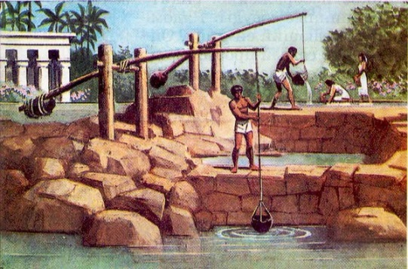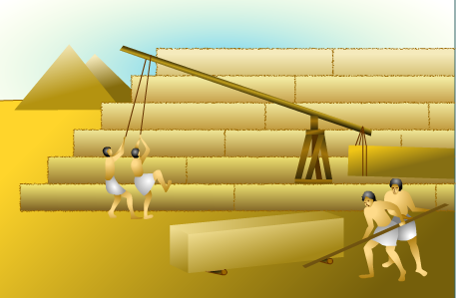
Рис.1. Шадуф
Рис.2. Применение рычага при
строительстве пирамид в Древнем Египте

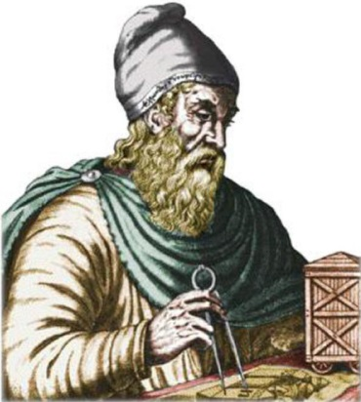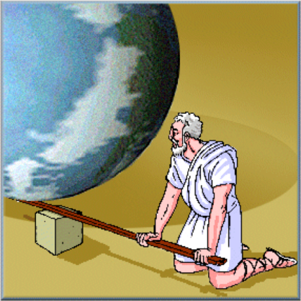
Рис.3. Архимед. «Дайте мне точку опоры, и я сдвину Землю!»
Рис.3. Греческий математик Архимед, III в. до н.э.

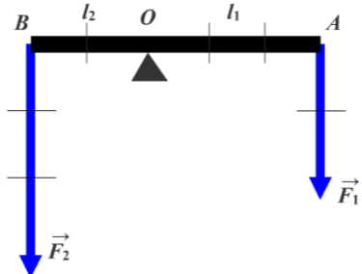
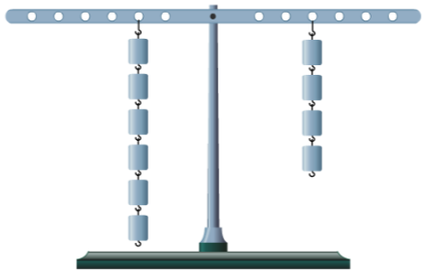
О – точка опоры
F₁, F₂ – силы, действующие на рычаг.
l₁ - плечо силы F₁
l₂ - плечо силы F₂

Рис.4. Рычаг

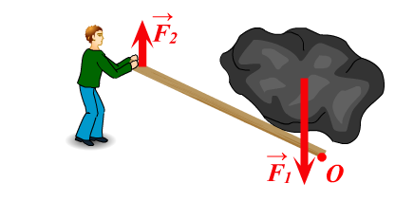
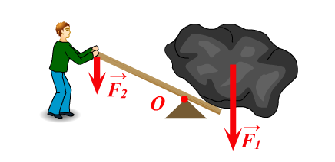
Рис.6. Рычаг 2-го рода
Рис.5. Рычаг 1-го рода

 | Что такое рычаг? |  |  |  |  | Где можно встретить рычаг? |  |  |  |  | Изменилась ли жизнь человека с приходом рычага?
 | Палка, ручка | Механизм, устройство | Переключатель, прибор, приспо-собление | Штука, кнопка, вещь | Не знают | Стройка | Транспорт | Промышленность | В комп. игре | Занятия спортом | Да | Нет | Не знаю
2 класс, 18 чел. | 9 | 1 |  |  | 8 |  | 15 | 3 |  |  | 14 |  | 4
3 класс, 21 чел. | 5 | 3 | 1 | 2 | 10 | 4 | 13 | 1 |  | 2 | 19 | 1 | 2
4 класс, 21 чел. | 12 |  | 3 |  | 6 | 3 | 11 | 7 |  | 1 | 21 | - | -
5 класс, 23 чел. | 14 | 2 | 3 |  | 4 | 7 | 5 | 7 | 2 |  | 19 | 3 | 1
6 класс, 20 чел. | 13 | 5 |  | 2 |  | 11 | 6 | 3 |  |  | 17 | - | 3
7 класс, 19 чел. | 5 | 5 | 2 | 4 |  | 8 | 9 | 2 |  |  | 15 | 1 | 3
Рис.7. Результаты анкетирования

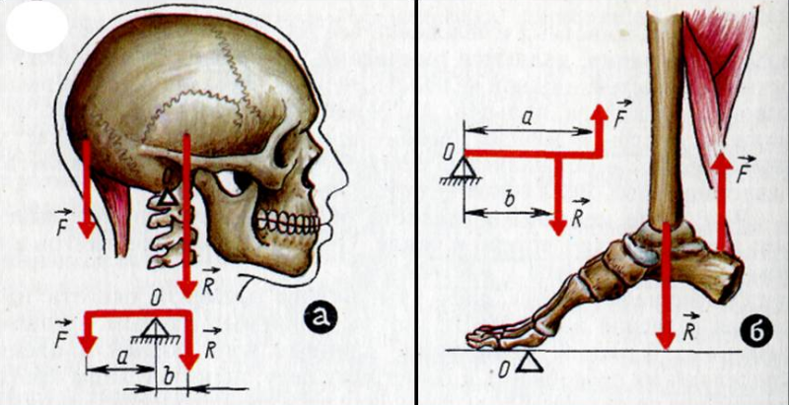
Рис.8. Рычаги в частях тела человека: а) череп, как рычаг; б) свод стопы.

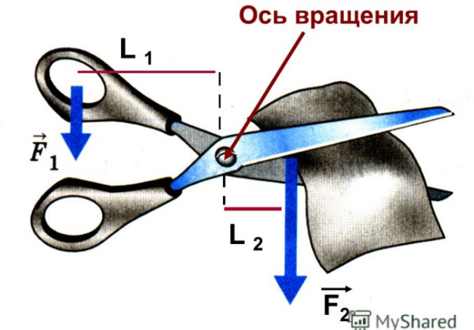
Рис.9. Рычаг в работе ножниц

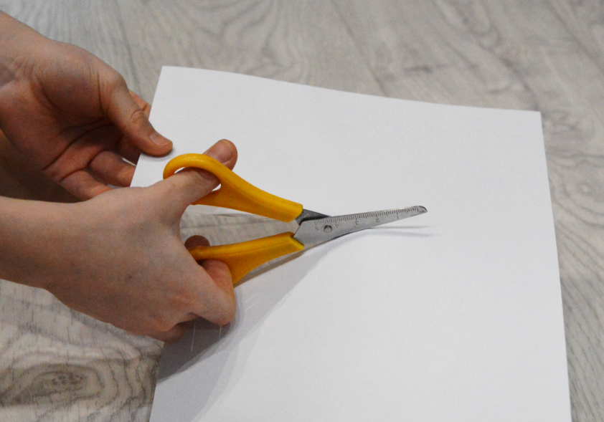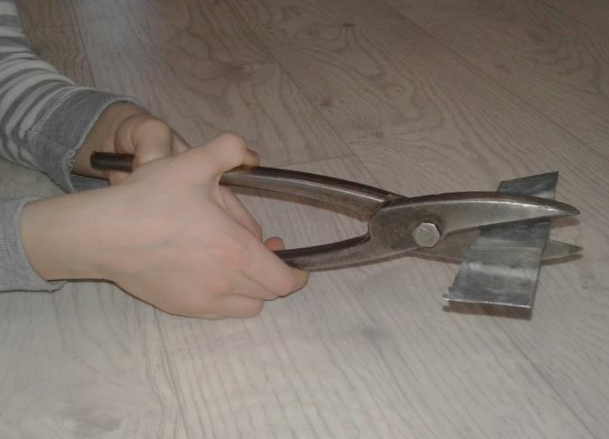
Рис.11. Ножницы по металлу

Рис.10. Канцелярские ножницы

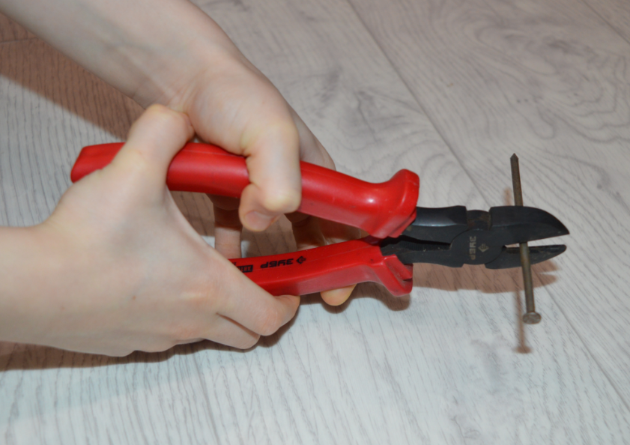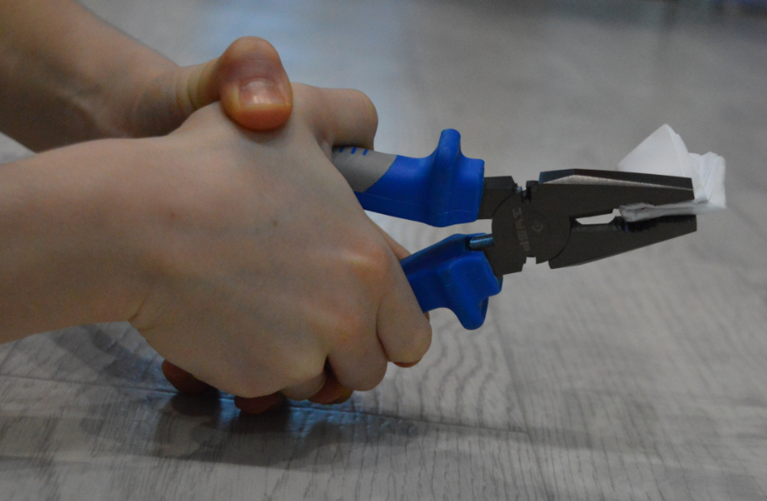
Рис.12. Кусачки

Рис.13. Пассатижи

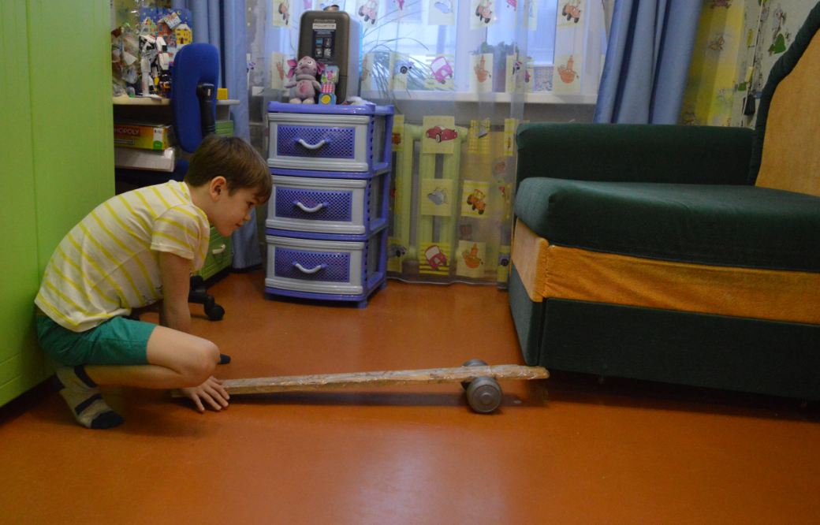
Рис.14. Поднятие тяжелых грузов с помощью доски

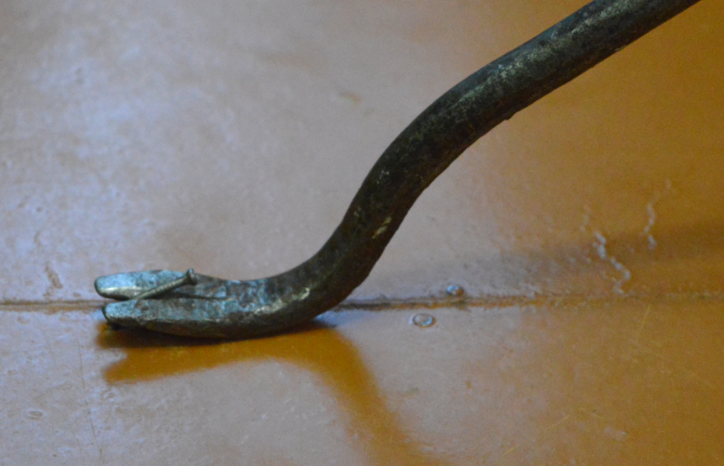
Рис.16. Применение гвоздодёра

Рис.15. Гвоздодёр

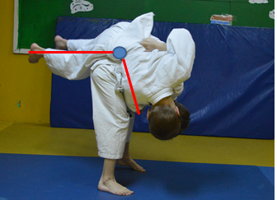
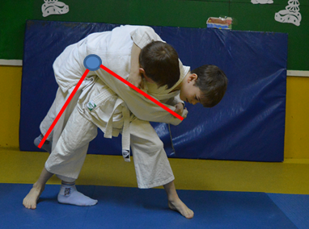
Рис.18. Рычаг в дзюдо.
Прием «Бросок через бедро»

Рис.17. Рычаг в дзюдо.
Прием «Передняя подножка»

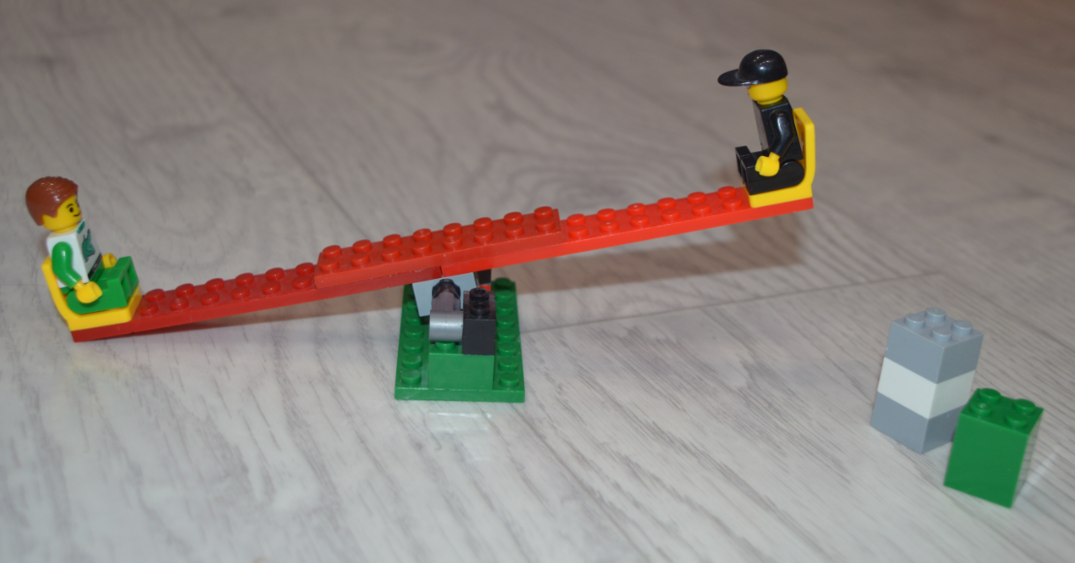
Рис.19. Модель качели с передвигаемыми сидениями.

